ANEXO “G”
PROPUESTA ECONÓMICA

El (los) suscrito (s), ______(persona natural), en calidad de representante legal de ________ (se incluye cuando aplique y el nombre de la persona jurídica que representa), manifiesto bajo la gravedad de juramento que se entiende prestado con la presentación del presente anexo, que conozco en su totalidad las especificaciones técnicas, fichas técnicas, plazo de ejecución, ubicación del lugar de ejecución y condiciones de entrega del contrato que se llegare a suscribir, y hacen parte del proceso cuyo objeto es la el_________________________________________________, acuerdo especificaciones técnicas descritas en el anexo “A", acuerdo especificaciones técnicas descritas en el anexo “A", y por ende efectuado el análisis detallado de los gastos que genere la ejecución del objeto del presente proceso tales como adquisición de insumos, elementos, materiales, accesorios, entregas, recursos físicos y humanos, así como los montos que genere su desplazamiento/transporte, manutención, pasajes, viáticos, prestaciones laborales, sociales y riesgos laborales, dotación de vestido de labor y de protección acuerdo normas vigentes, y en general los necesarios para garantizar la funcionalidad de los bienes/servicios, serán de mi resorte exclusivo y por ende correrán a mi cargo en caso de resultar adjudicatario, me permito indicar que el valor ofertado incluido IVA (cuando aplique) y demás erogaciones por cada uno de los bienes y servicios que integran el anexo técnico es el siguiente:

ÍTEM | ESPECIFICACIÓN TÉCNICA | IMAGEN DE REFERENCIA | TIPO DE BIEN | UNIDAD DE MEDIDA | CANT | VALOR UNITARIO | VALOR TOTAL
1 | CASCO ARC “CALIMA” | 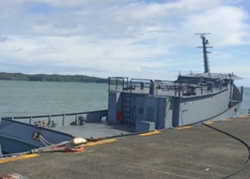 | CUERPO CIERTO | Kg | 110.000
2 | CASCO ARC “PORTETE” | 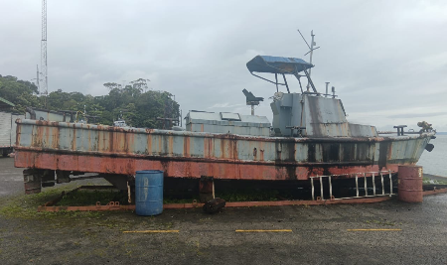 | CUERPO CIERTO | Kg | 60.000
3 | PARTES DE HELICÓPTERO BELL 412 MATRÍCULA ARC214 | 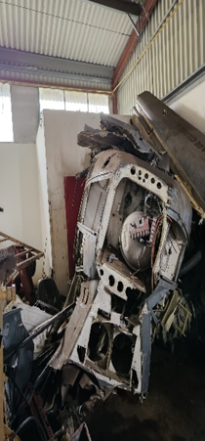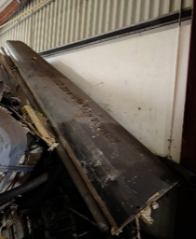 | CUERPO CIERTO | Kg | 1
4 | PUENTE BAILEY | 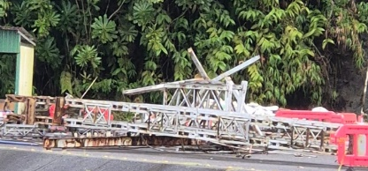 | CUERPO CIERTO | kg | 10.000
5 | CÁMARA HIPERBÁRICA | 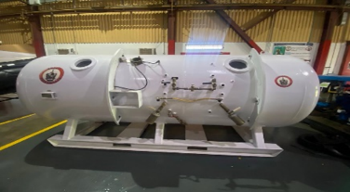 | CUERPO CIERTO | Kg | 1
6 | PLANTA ELÉCTRICA VOLTO PENTA | 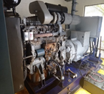 | CUERPO CIERTO | Kg | 1
7 | INCINERADOR | 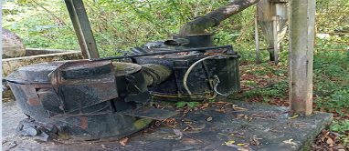 | CUERPO CIERTO | Kg | 1
9 | PH AMARILLA | 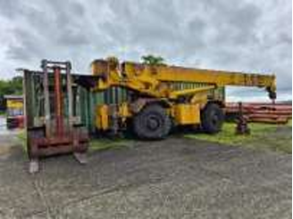 | CUERPO CIERTO | Kg | 4.000
10 | ANTENAS | 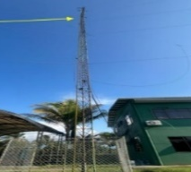 | CUERPO CIERTO | Kg | 1.500
11 | ACERO INOXIDABLE |  | MATERIAL GENÉRICO | Kg | 1
12 | ACERO |  | MATERIAL GENÉRICO | Kg | 1
13 | ALUMINIO |  | MATERIAL GENÉRICO | Kg | 1
14 | PLOMO |  | MATERIAL GENÉRICO | Kg | 1
15 | HIERRO |  | MATERIAL GENÉRICO | Kg | 1
16 | COBRE |  | MATERIAL GENÉRICO | Kg | 1
17 | BRONCE |  | MATERIAL GENÉRICO | Kg | 1
18 | CHATARRA FERROSA |  | MATERIAL GENÉRICO | Kg | 1
19 | VIRUTA DE ACERO |  | MATERIAL GENÉRICO | Kg | 1
20 | LATON |  | MATERIAL GENÉRICO | Kg | 1

Nota 1. En la preparación de las ofertas, el proponente deberá incluir en sus precios todos los impuestos, derechos, transporte y otros cargos que se causaren durante la ejecución del contrato, los cuales se entenderán incluidos en los precios ofertados en el presente anexo.

Nota 2. En caso que el proponente no indique el impuesto a las ventas (IVA) y haya lugar a este se entenderá que viene incluido en el valor total (IVA presunto), sin perjuicio de las correspondientes correcciones aritméticas por parte del comité económico. Si el bien está legalmente exento de IVA se deberá indicar de manera clara y expresa la norma que contempla el beneficio.

Nota 3. De conformidad con lo establecido en la Ley 31 de 1992, la unidad monetaria y de cuenta del país es el Peso Colombiano, en tanto que las fracciones denominadas centavos no volvieron a ser acuñadas por dicha autoridad y por lo mismo no hacen parte de la unidad monetaria ni de cuenta en Colombia, en tal sentido no se establecerán sus tarifas con centavos, sino que deberán hacerse siempre las aproximaciones, de la siguiente manera:

CENTAVOS | APROXIMACION
0.01 Centavos a 0.49 centavos | Al peso Colombiano inmediatamente anterior
0.50 Centavos a 0.99 centavos | Al peso colombiano inmediatamente siguiente.

